Mars månedspost

Tilbakeblikk:

I februar hadde vi temaet fellesskap og tradisjon, Vi hadde Karneval, og i denne forbindelsen lagte vi masker og pinjata. Karnevalet var som alltid en opplevelse i farger og fine og gøyale kostymer. Vi hadde fellessamling på fellesrommet hvor vi sang om alle de fine kostymene, så gikk vi inn på avdelingen og slo på pinjata, og ut kom deilig sjokolade. 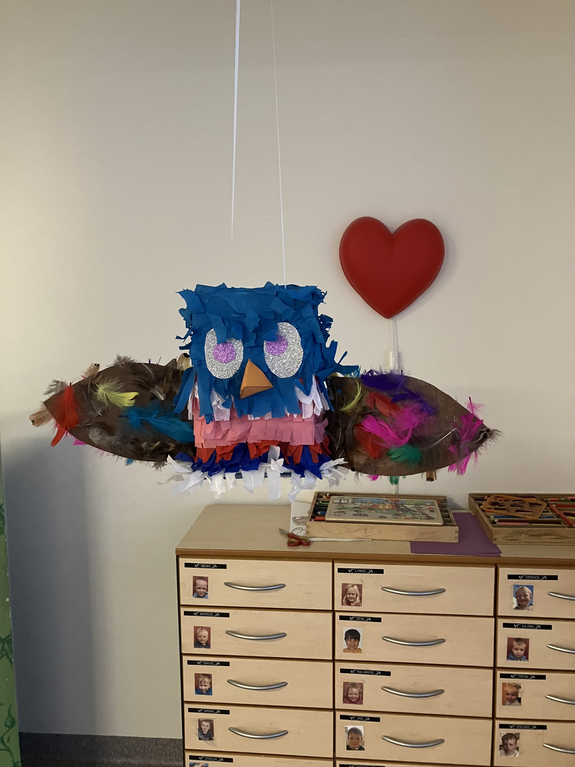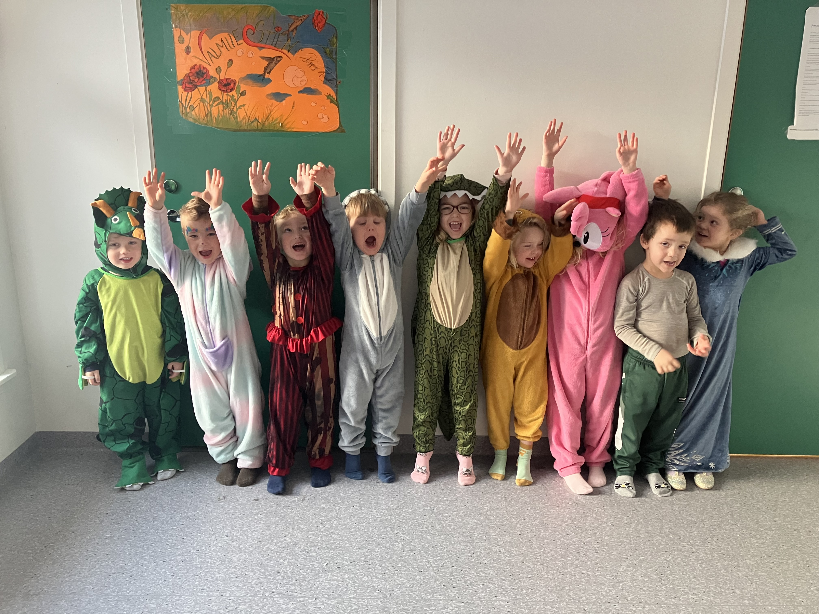

I forbindelse med arbeidet med språket hadde vi fokus på eventyret “Skinnvotten”. De fleste barna har lært alle navnene på dyrene og fikk være med på gjenfortelling av eventyret både i samlingen og i grupper på stasjonsdagene. Mange har laget masker av favorittdyrene sine.
Vi har også markert samedagen med fellessamling på huset, hvor vi fikk både høre og se samene i sine fargerike drakter. Reinsdyrkjøtt smaker veldig godt! Alle har smakt på det.
I forbindelse med fastelavn så koste vi oss med boller med krem på mandag.
Tema: Vår og Påske
Eventyret: Prinsessen på erten. 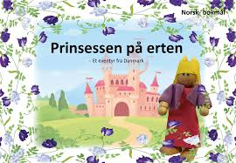
Vi skal se etter vårtegn i naturen, plante noen erter og karse og følge med på hva som skjer.
Vi har fortsatt stort fokus på vennskap og måten vi snakke med hverandre på. Fokus på språk og rollelek er også et område vi skal jobbe mer med.

Viktige datoer:
12 mars- barnehagedagen.
Påskefrokost 21 mars kl. 08.00
Gullfest 22 mars
Påskeuke er uke 13, onsdag 27 mars stenger vi kl. 12.00
Etter Påske er barnehagen stengt 2 april for planleggingsdag.

Bursdag:
Julian blir 4 år den 27 mars
Lykke blir 6 år den 27 mars
Matheo blir 4 år den 31 mars.
Vi gratulerer!
Vi ønsker alle en fin mars måned. Hilsen oss på Blåklokke.

